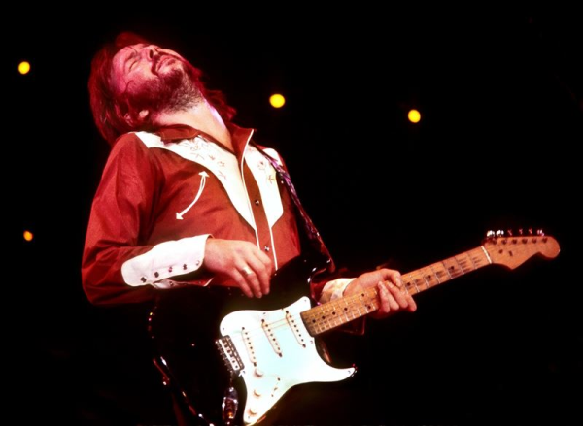
Eric Clapton
(Eric Clapton: Life in a 12 Bars)
Premiéra: 30. 3. 2018

Altitude Film, Veľká Británia, 2017
Réžia: Lili Fini Zanuck
Scenár: Scooter Weintraub, Larry Yelen
Hrajú: Eric Clapton, Sylvia Clapton, Ben Palmer, John Mayall, Mike Vernon, Roger Waters, Hughie Flint, Pattie Boyd, Steve Winwood, Cathy James, Steve Turner, Bobby Whitlock, B.B. King a mnohí další

"Clapton je Boh". Graffiti s týmito slovami zaplavili celý Londýn a Eric Clapton sa stal vďaka svojej unikátnej hre na gitaru národným hrdinom. Dodnes je bezpochyby jednou z najväčších ikon hudobného sveta a patrí medzi najlepších bluesových gitaristov. Vďaka svojmu osobitému štýlu hry si vyslúžil prezývku Slowhand čiže Pomalá ruka.

Dokumentárny film Eric Clapton prináša divákom nevšedný intímny pohľad na umelcov osobný život, kariéru, vzostupy a pády. Dokument je vierohodný aj vďaka tomu, že je doplnený o rozprávanie samotného gitaristu a jeho blízkych zostavené z minulých i novo zaznamenaných rozhovorov.

Divákom sa naskytne možnosť nahliadnuť do Ericovho osobného archívu, v ktorom sú videozáznamy z jeho najlepších koncertov a zo zákulisia, domáce videá, súkromné ​​fotografie, listy a osobné zápisky z Ericových denníkov. Claptonov talent je znázornený úprimne a pravdivo, bez pozlátky. Za jeho úspechmi totiž stoja najmä ambície, tvrdá práca a bohužiaľ i životné tragédie.

Svoju kariéru Eric Clapton zahájil v roku 1963 založením skupiny Roosters, potom postupne uplatňoval svoj vplyv a štýl predovšetkým v skupinách The Yardbirds, The Bluesbreakers a The Cream. Hral s Johnom Lennonom a Yoko Ono v Plastic Ono Band, spolupracoval s Georgom Harrisonom, B. B. Kingom. Riešil tiež závislosť na alkohole a drogách, prepadal depresiám. Stretla ho aj vážna osobná tragédia. Ale tieto kritické okamihy dokázal prekonať a ďalej sa venuje hudbe.

Prístupnosť: od 12 rokov
Žáner: dokument
Verzia: anglicky s českými titulkami
Stopáž: 135 min
Formát: 2D DCP, zvuk 5.1

